**Programmable Logic Controller (PLC)**

**Tugas 1 - Analisis Software Pendukung PLC**



**Theodorus Visser Inulimang (2659836)**

**Arsyanur Muhammad Erlangga (2657699)**

**Satria Nanda Lanua (2654544)**

**Thoriq Nur Jamal (2741744)**

**Hardware Engineering Course for Digital Transformation and Industry 4.0**

**Studi Independen**

**PT. Stechoq Robotika Indonesia**

**2022**

1. Buatlah simulasi atau visualisasi motion task (eg : putaran konveyor, kicker pneumatik, linear guided actuator, etc) dengan memanfaatkan statement IF, FOR, EXIT, CASE, atau WHILE menggunakan bahasa Structured Text !

Jawab:

Disini kami membuat simulasi mengenai Speed Control pada conveyor menggunakan Bahasa Structured Text (ST) pada Codesys. Berikut merupakan Structured Text (ST) dari simulasi tersebut.

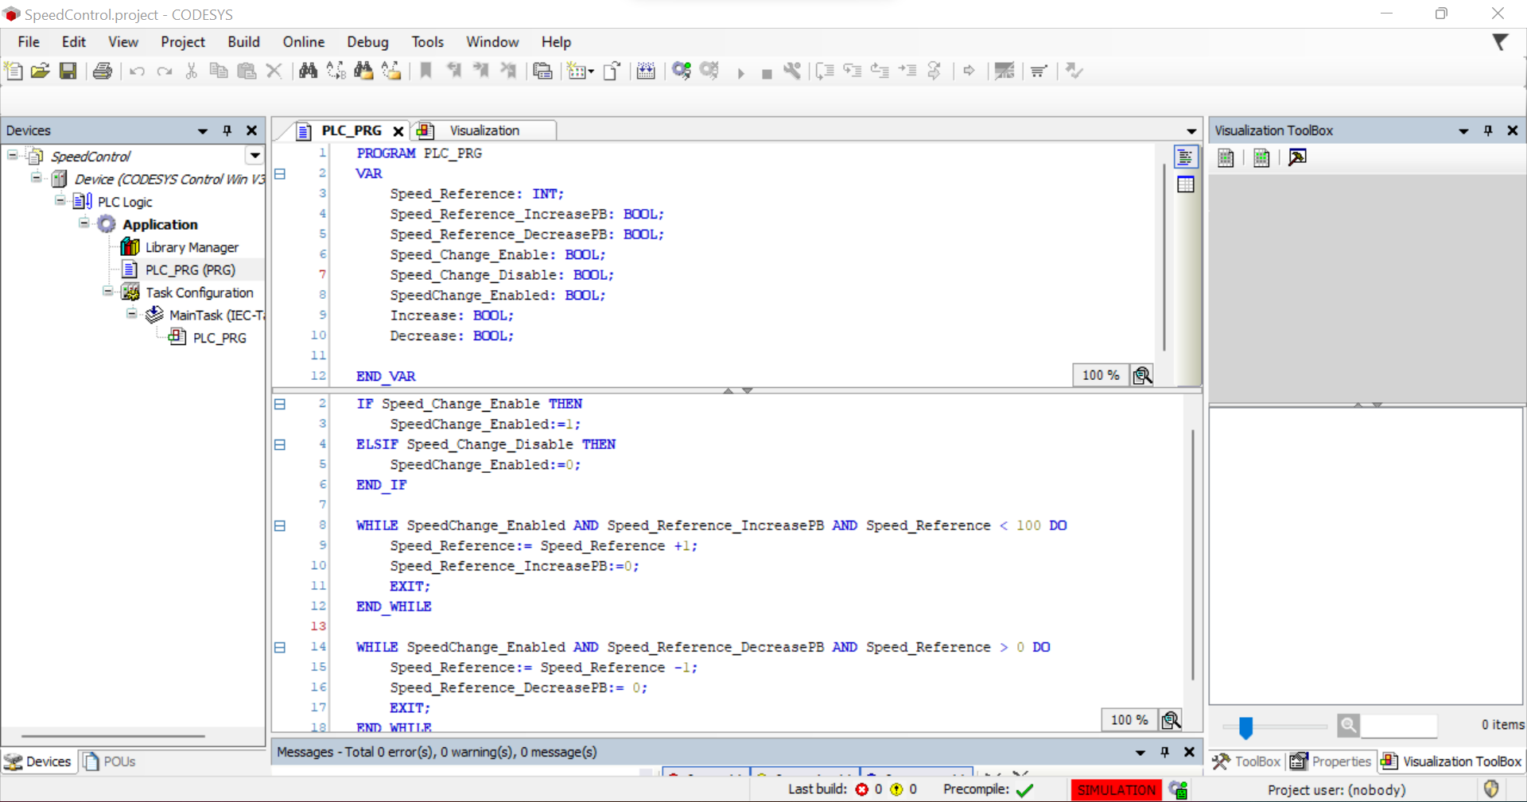

Gambar 1. Structured Text (ST) Speed Control Pada Conveyor

Pada gambar diatas merupakan Structured Text (ST) dari speed control pada conveyor. Dari script tersebut terdapat statement IF, ElsIF, WHILE, dan EXIT. Dimana dari statement tersebut dapat mengubah kecepatan dari conveyor tersebut. Perintah IF digunakan untuk mengeksekusi statement yang bernilai BENAR atau TRUE, sedangkan ElsIF akan mengeksekusi apapun jika statement bernilai SALAH atau FALSE. Adapun perintah WHILE untuk mengulang suatu proses yang belum diketahui jumlahnya.

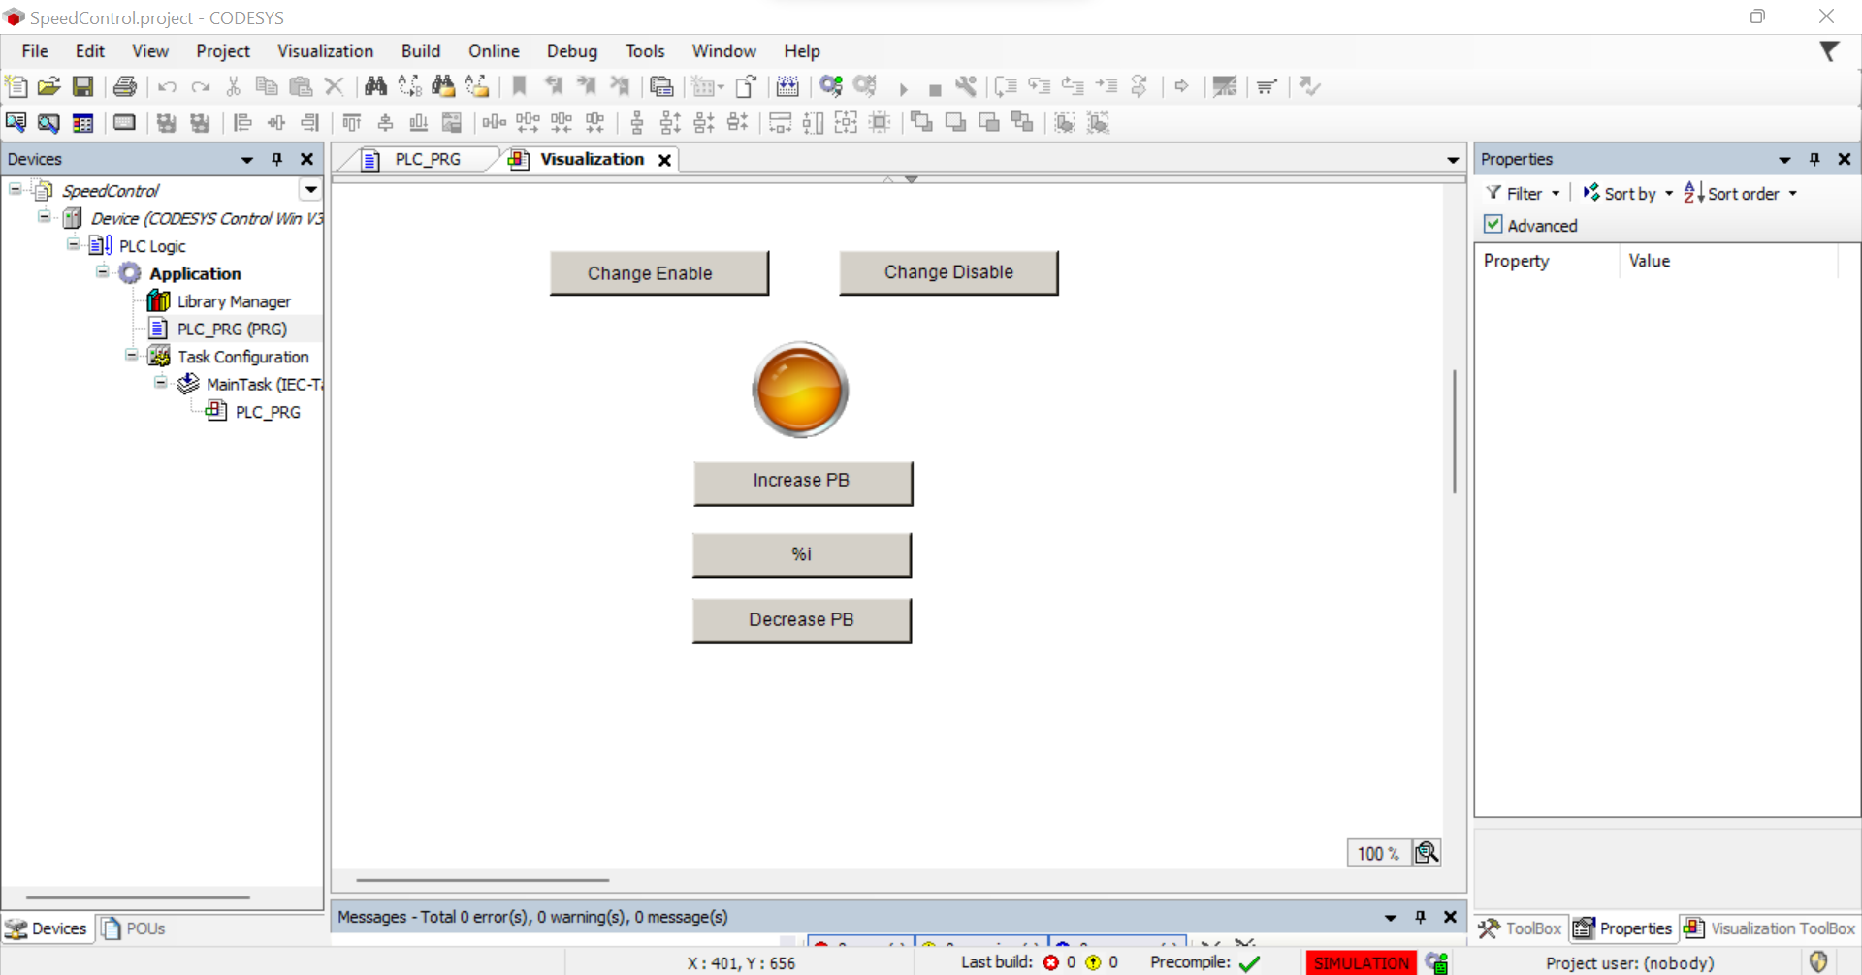

Gambar 2. Visualisasi Program Speed Control Pada Conveyor

Pada gambar diatas merupakan visualisasi dari program tersebut. Dimana terdapat tombol change enable untuk mengaktifkan conveyor yang diinisialisasikan sebagai LED, kemudian terdapat change disable untuk mematikan conveyor yang diinisialisasikan sebagai LED. Selanjutnya terdapat tombol increase PB untuk menambah kecepatan dari conveyor tersebut, dan tombol decrease PB untuk mengurangi kecepatan dari conveyor.

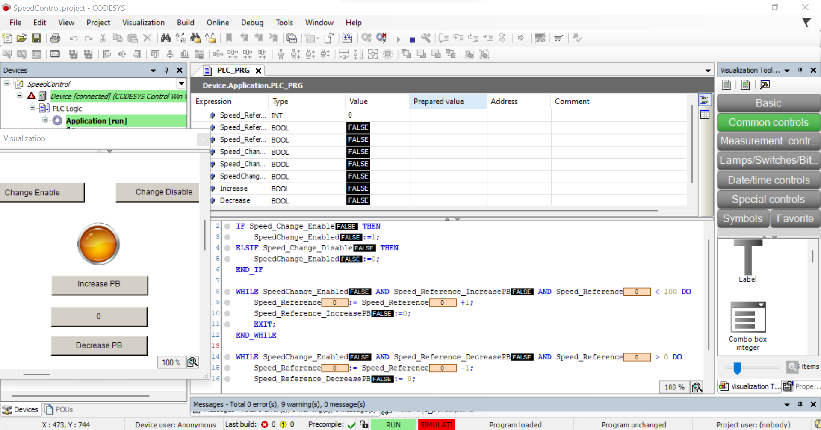

Gambar 3. Tampilan Saat Program Diaktifkan

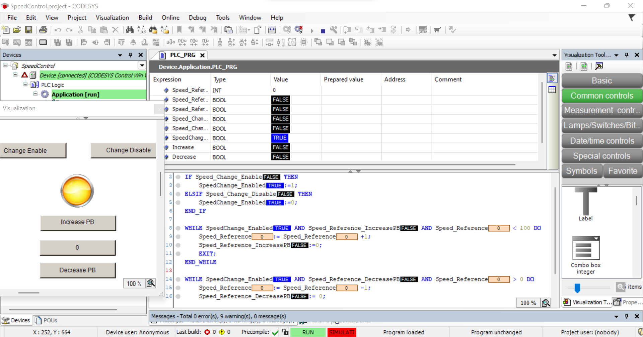

Gambar 4. Tampilan Saat Tombol Change Enable Ditekan

Pada gambar tersebut, ketika tombol change enable ditekan lampu yang diinisialisasikan sebagai conveyor akan aktif menyala.

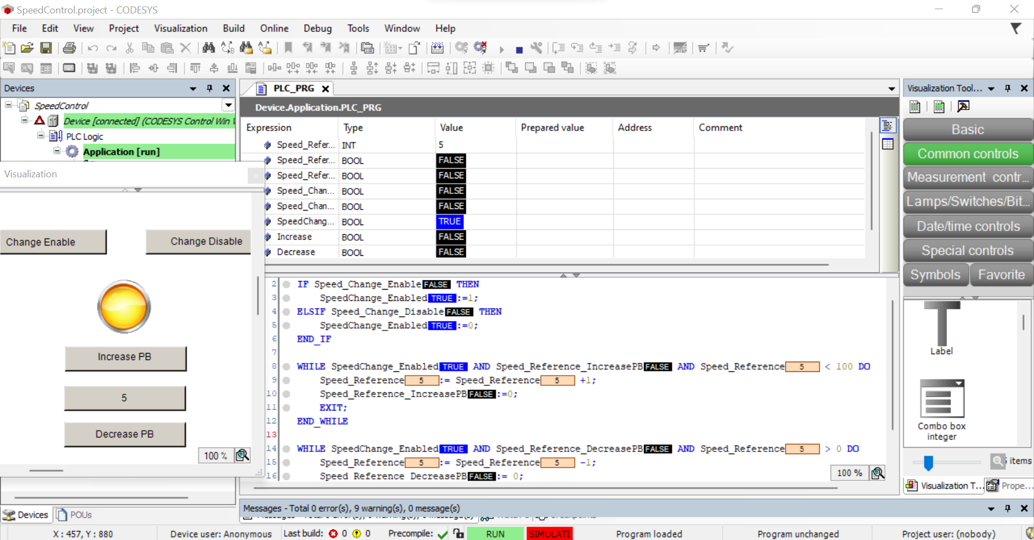

Gambar 5. Tampilan Program Saat Kecepatan Ditambahkan

Untuk menambahkan kecepatan yaitu dengan cara menekan tombol Increase PB maka kecepatan conveyor akan bertambah.

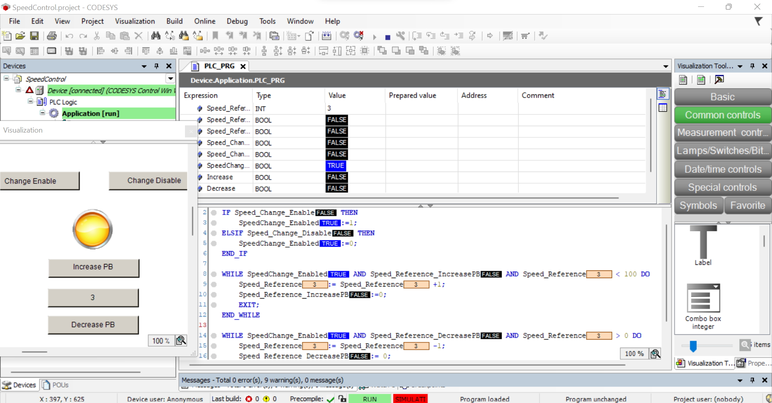

Gambar 6. Tampilan Program Saat Kecepatan Dikurangi

Untuk mengurangi kecepatan yaitu dengan cara menekan tombol Decrease PB maka kecepatan conveyor akan berkurang.

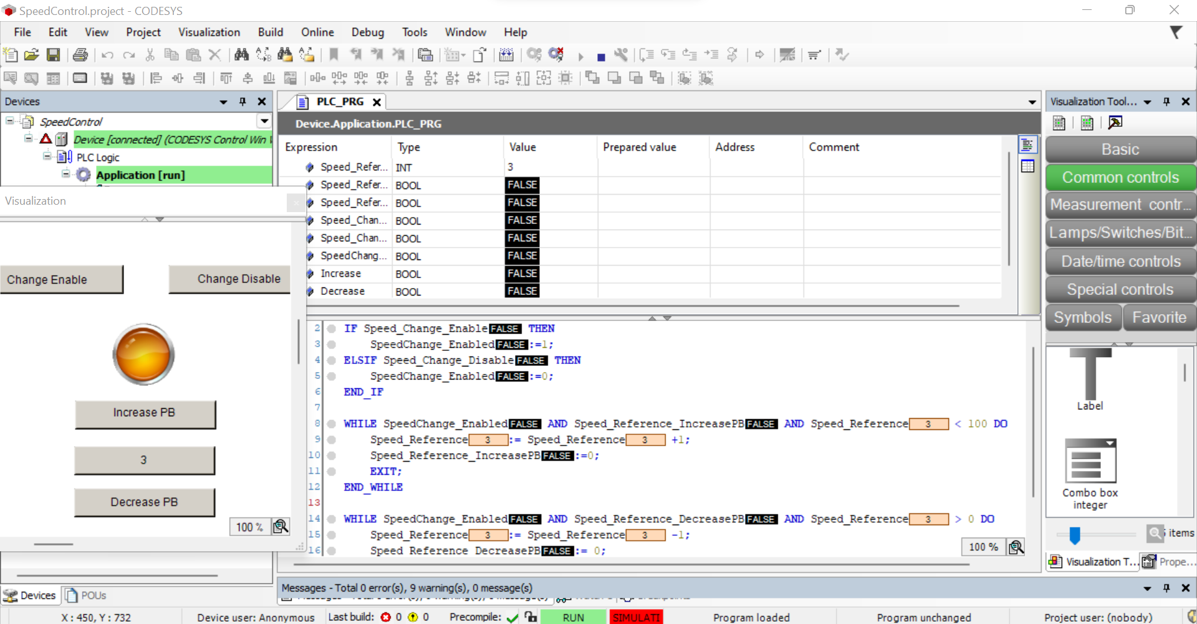

Gambar 7. Tampilan Saat Tombol Change Disable Ditekan

Ketika tombol change disable ditekan, maka conveyor akan berhenti dan mati tetapi saat dinyalakan kembali, kecepatannya akan sama sebelum conveyor dimatikan.

1. Dari diagram relay di atas buatkan program PLC dengan bahasa Structured Text dan buatkan juga visualisasinya !

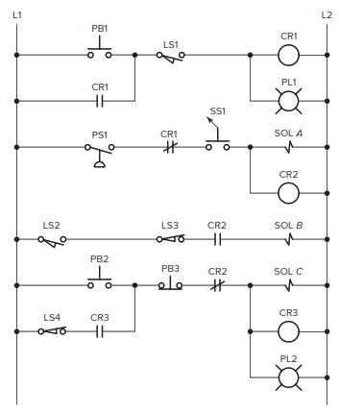

Gambar 1. Install software dan plug-in